

ПЛАН ЗАСТРОЙКИ
по компетенции
«Ремонт и обслуживание легковых автомобилей»
Регионального чемпионата по профессиональному мастерству «Профессионалы»
Республики Марий Эл

2026 г.

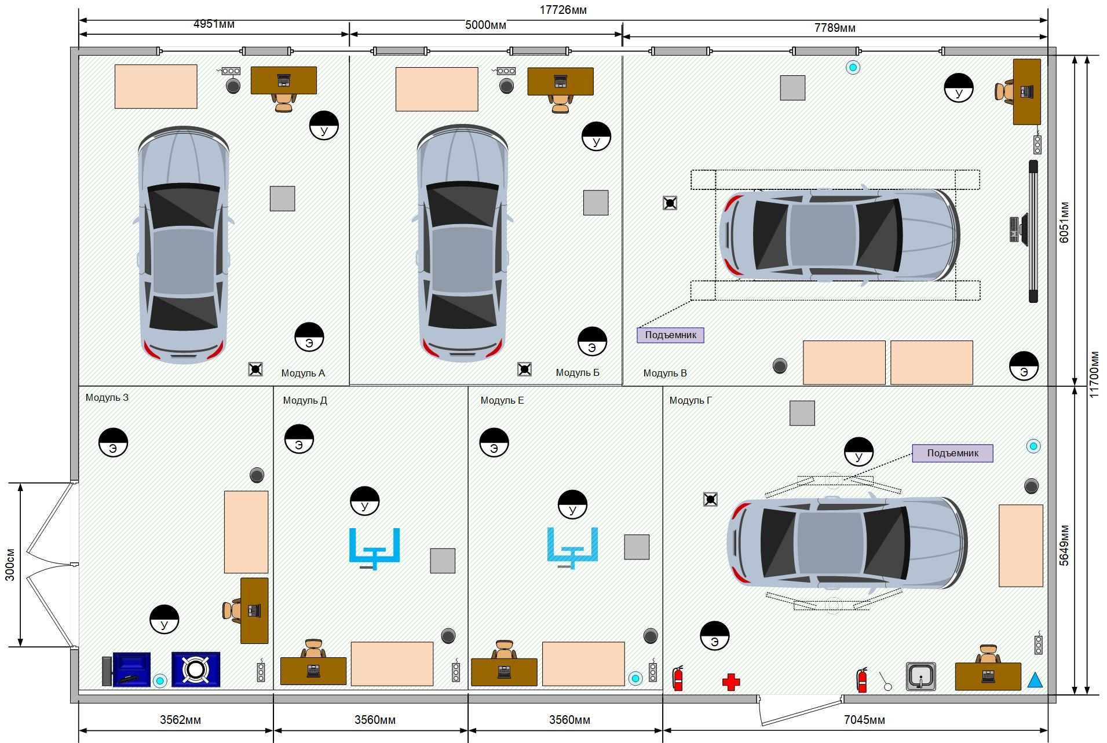
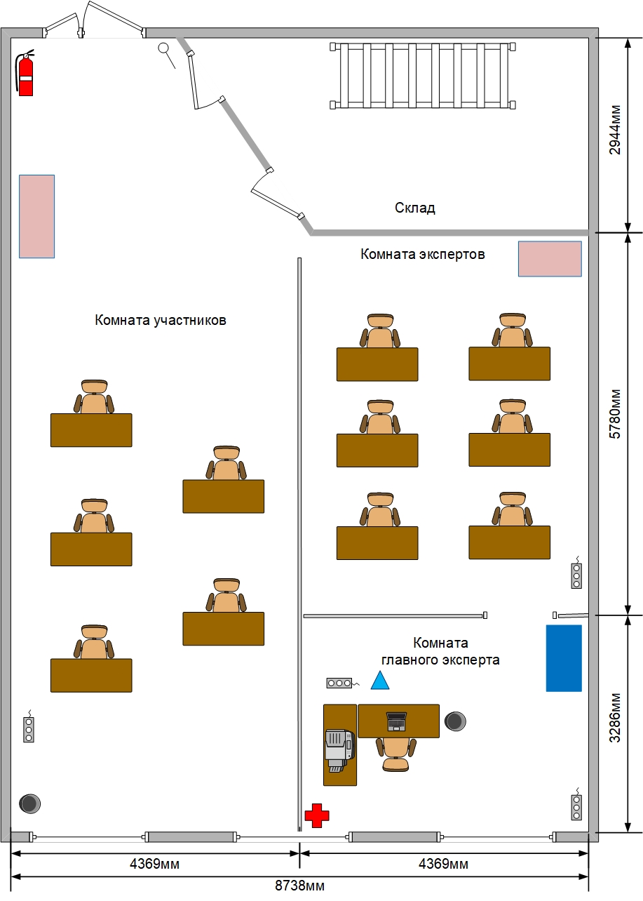
 | Рабочее место участника |  | Шкаф вещевой
 | Рабочее место эксперта |  | Сейф металлический
 | Верстак слесарный |  | Стеллаж металлический
 | Тележка инструментальная |  | Стенд для проверки и регулировки углов установки колес (3D)
 | Кантователь |  | Станок шиномонтажный
 | Стол |  | Станок балансировочный
 | Стул |  | Раковина
 | Устройство для отвода выхлопных газов (вытяжная вентиляция) |  | Ноутбук
 | Корзина для мусора |  | Многофункциональное устройство
 | Подвод электроэнергии |  | Подвод сети интернет
 | Огнетушитель |  | Аптечка
 | Подвод сжатого воздуха |  | Выключатель

План застройки имеет иную планировку, утвержденную главным экспертом площадки.
Комната участников, комната экспертов, главного эксперта находиться в другом помещении, за пределами конкурсной площадки в шаговой доступности.

